**【 ご 案 内 】**

村内において、「動物病院そらの救急箱」の

**崎浜美香子 獣医師**  が、月に１度～往診を行っております。

**※【要予約】電話確認をお願いします。**

　狂犬病予防集合注射の日程に都合がつかなかった方や、

まだ、未接種の飼い犬がいる方は下記までご相談下さい。

※不妊去勢手術についても、ご相談可能であります。

　また、登録されている犬で死亡又は転出他の変更がある場合は、

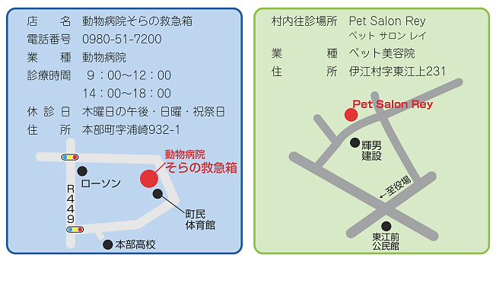伊江村役場建設課（℡0980-49-3162）へご連絡下さい。